Администрация Карталинского муниципального округа Челябинской области информирует:

В целях обеспечения вашей безопасности в случае возникновения чрезвычайных ситуаций на территории округа предусмотрены различные укрытия. К ним относятся как специально оборудованные защитные сооружения гражданской обороны, так и приспособленные для этих целей заглубленные помещения и другие объекты подземного пространства.

На сегодняшний день в Карталинском муниципальном округе имеется углубленные помещени, которые могут быть использованы для укрытия населения.
Подробную информацию о местонахождении этих объектов вы можете найти на «Геопортале Челябинской области» gis.gov74.ru/Map/205.

Для своевременного оповещения об опасностях, связанных с военными конфликтами или чрезвычайными ситуациями, будут задействованы мощные акустические системы, сети связи операторов и громкоговорящие средства на подвижных объектах.

Кроме того, МЧС России разработало удобное мобильное приложение. Оно позволяет получать актуальную информацию о возможных угрозах и рисках. Приложение доступно для бесплатного скачивания на устройства с операционными системами Android и iOS.
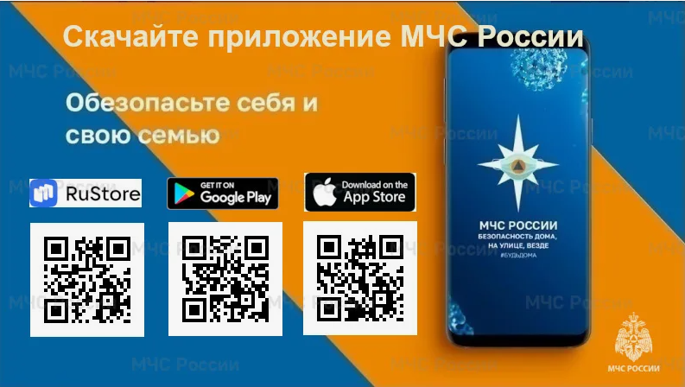
С Уважением!
МКУ «Управление по делам ГО и ЧС Карталинского муниципального округа». т. 8 (35133) 2 21 10, 2 38 07

